**Diagramas Equipo de Arquitectura y Diseño**

**Sprint 1**

**Diagrama de Actividades:**

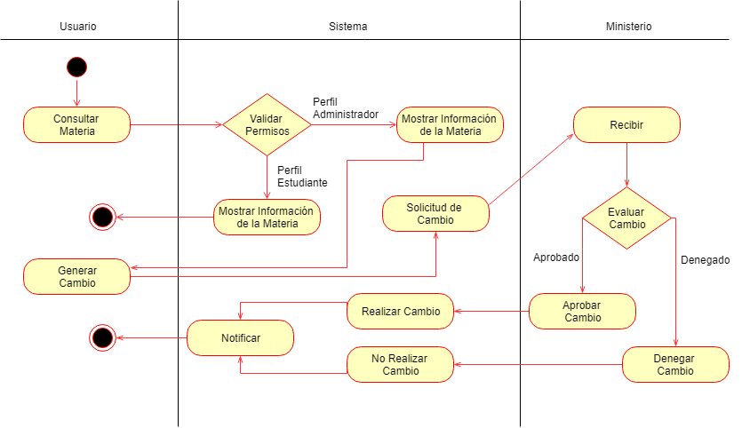

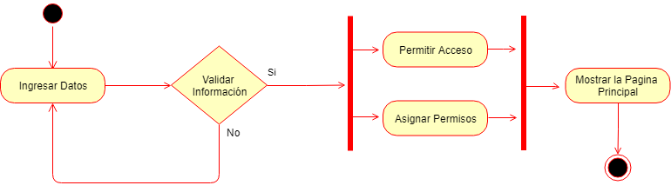

**Diagrama de casos de uso:**

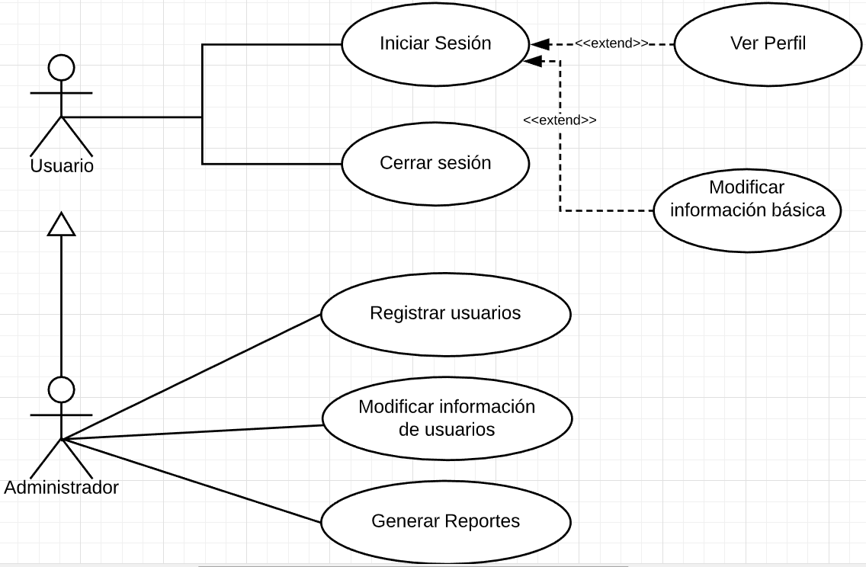

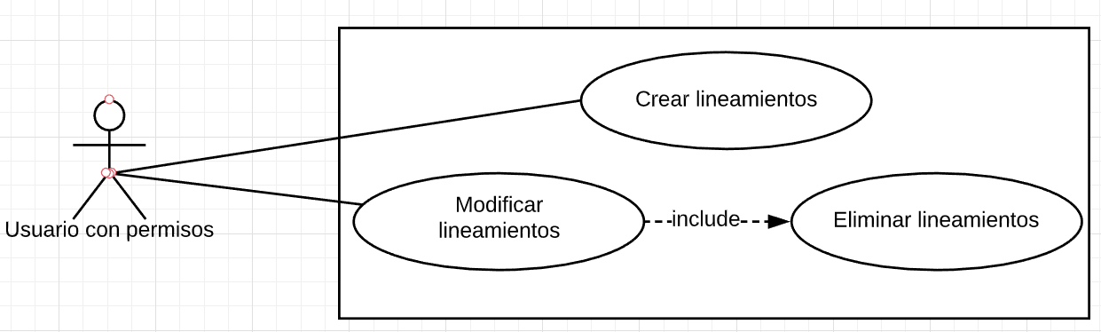

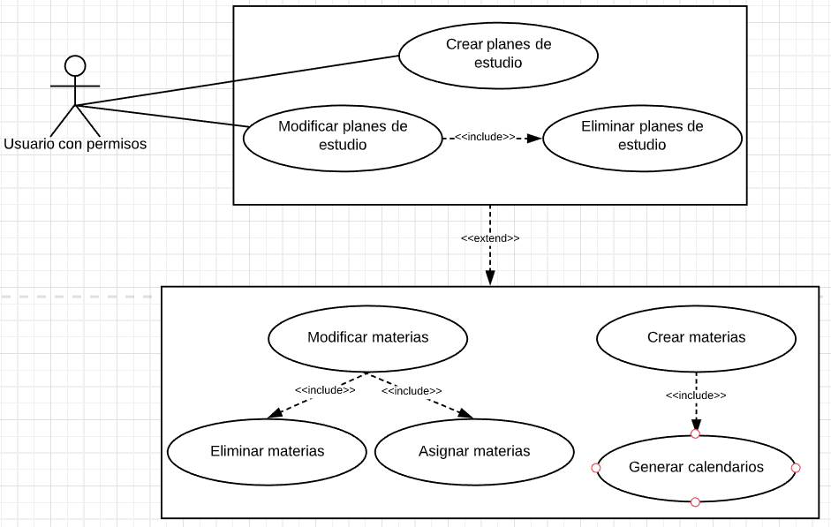

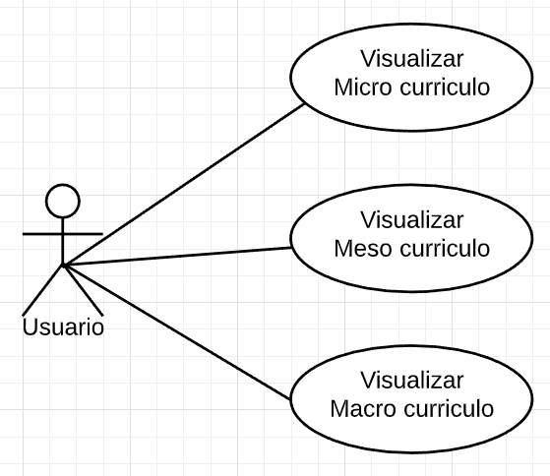

**Diagrama de secuencia:**

